Пермский национальный исследовательский политехнический университет ПНИПУ

Отчёт по лабораторной работе на тему “Задача о 8 ферзях”

Выполнил студент группы РИС-23-3Б:

Смирнов Андрей Сергеевич

Проверила:

Доцент кафедры ИТАС

О.А. Полякова

2024

1. Постановка задачи:

Требуется поставить на шахматной доске 8 ферзей так, чтобы они не “били” друг друга. В каждой строке может находиться только 1 ферзь.

1. Анализ задачи:

* Создаётся матрица 8 на 8 клеток, в которой будет располагаться решение задача.
* В каждой строке может быть только 1 ферзь, значит в столбце тоже должен быть лишь 1 ферзь, т.е. проверять отдельно столбцы на возможность выставления не нужно.
* Для решения будет использоваться функция, проверяющая “безопасность” выставления ферзя на определённой клетке. Назовём её “tryQueen”. На вход будут приниматься строка и клетка, с которой начинается выставление ферзей. Проверяться будут столбец и 2 диагонали, если будет хотя бы 1 угроза ферзю, функция вернёт 0 и клетка поменяется на следующую.
* Следующая функция “Setqueen” будет выставлять ферзя в нужную клетку и вызывая саму себя, проверять следующую строку. Если при проверке клетки функция получается 0, то эта клетка заменяется на 0 и функция переходит к следующей клетке в строке. При установке ферзя в 8 строке, функция выводит матрицу с выставленными ферзями.
* Основная функция main содержит лишь вызов функции “Setqueen” от 0, т.е. от первой клетки первой строки.

1. Блок-схема:

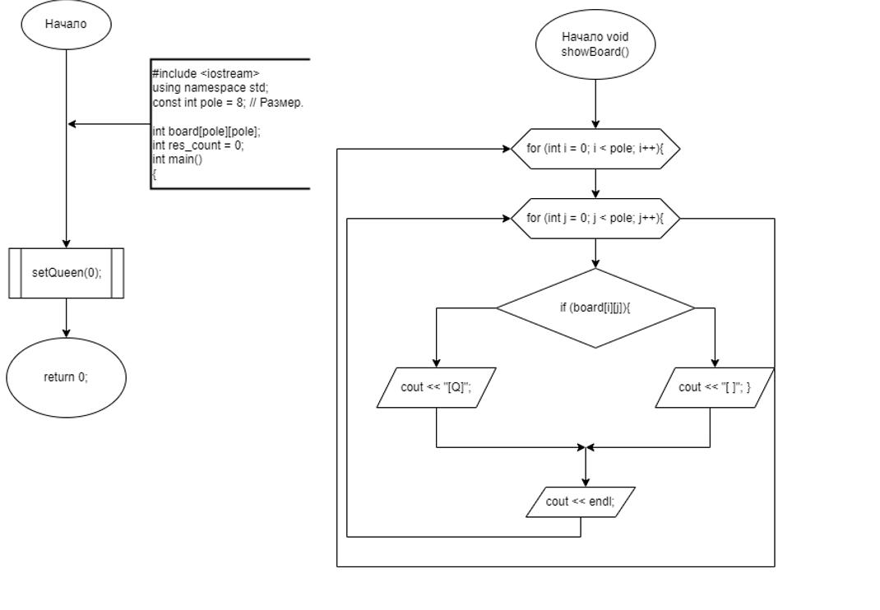

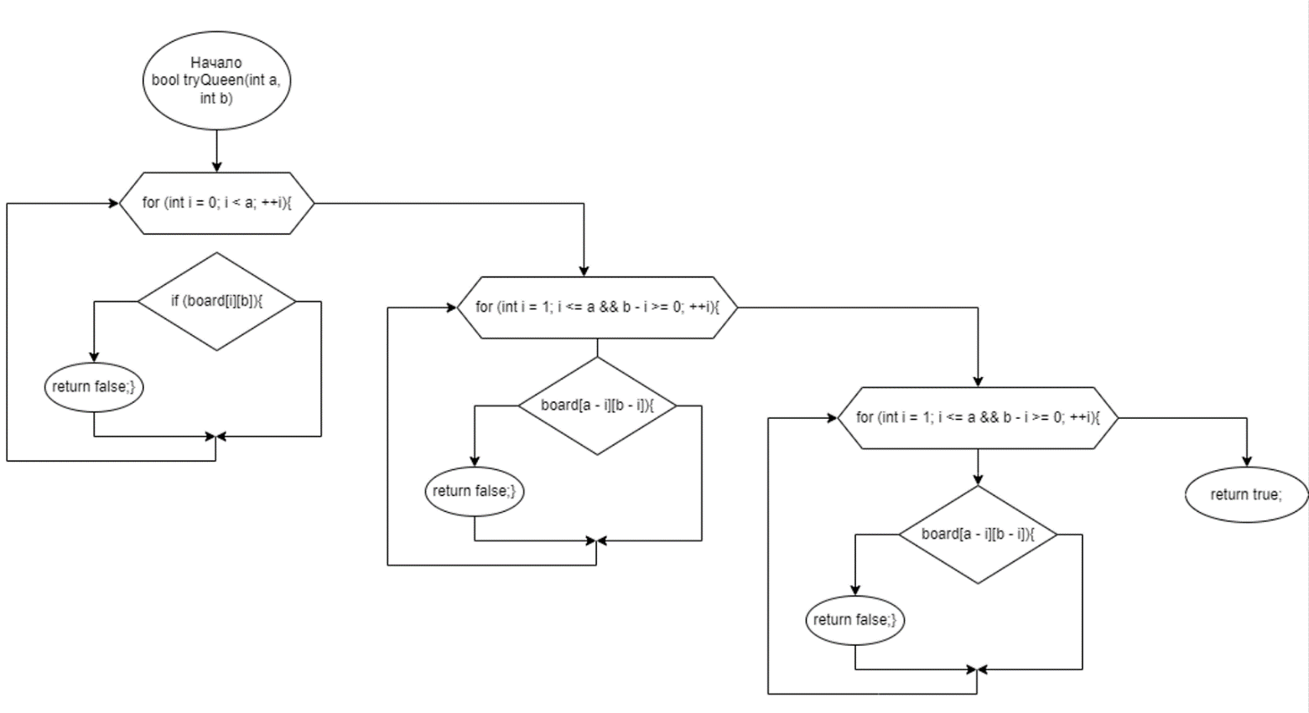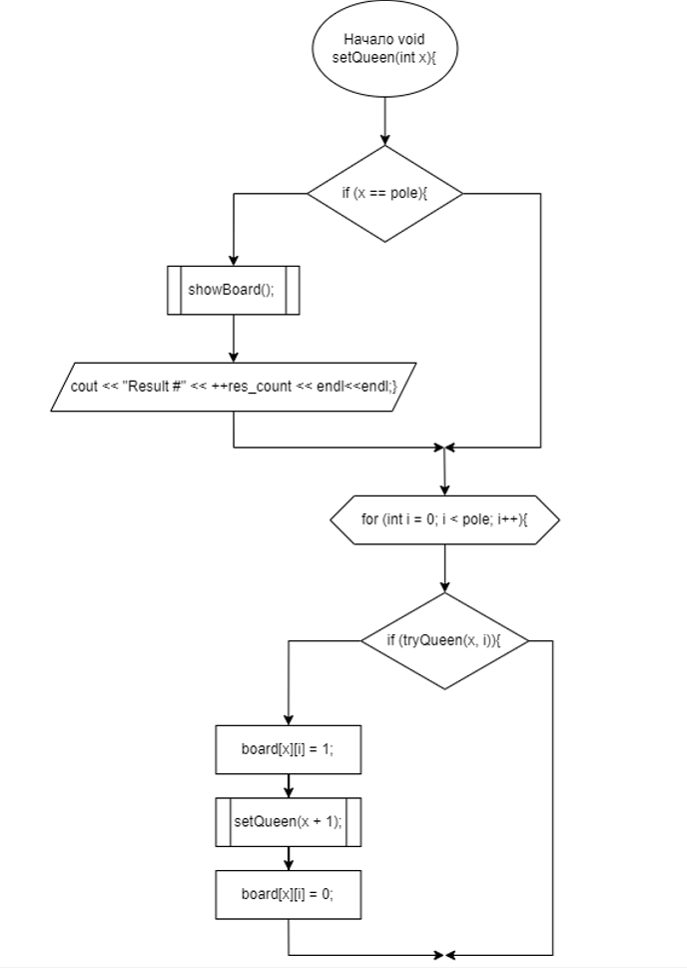

1. Код:

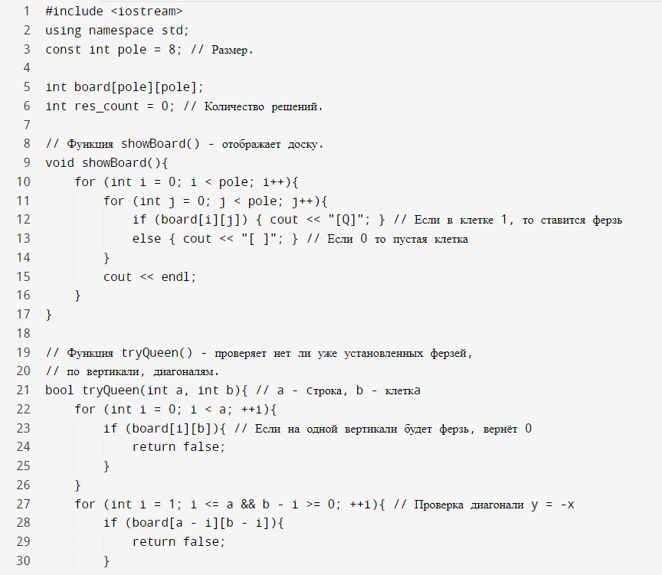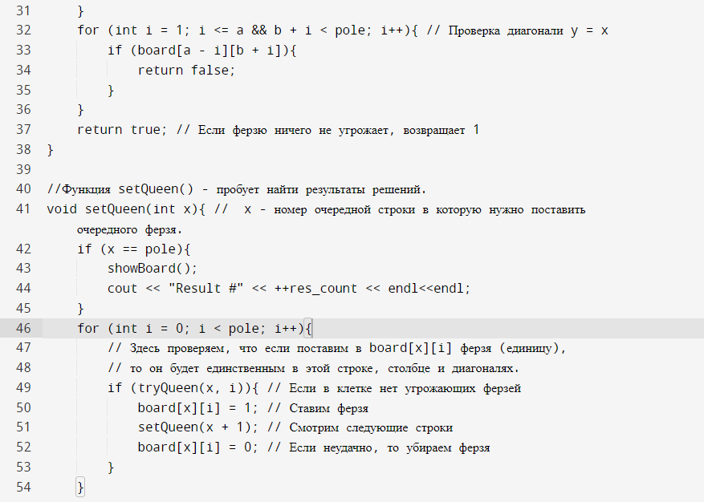

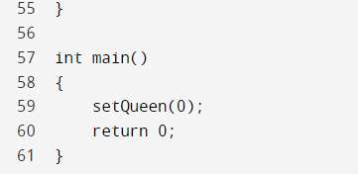

1. Результат работы:

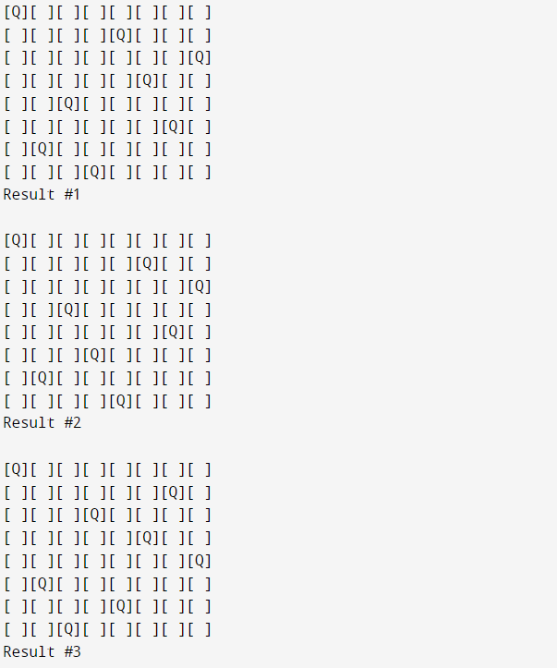

1. Вывод: полученная программа вычисляет все возможные решения задачи о 8 ферзях. Программа использует рекурсию, что повышает её использование памяти, но память используется в пределах допустимых значений.
2. GitHub:

<https://github.com/Andr0medA007/Labs>